Razítko pracoviště

Informovaný souhlas pacienta/zákonného zástupce

s operačním výkonem

Příjmení:
Jméno:
RČ pacienta:

- Název zdravotního výkonu:
- Remodelace brachycefalie nebo skafocefalie – endoskopické odstranění proužků kosti

2. Diagnóza, která vede k provedení zdravotního výkonu:
- Předčasný srůst tzv. koronárního švu – brachycefalie (časně diagnostikovaná – do 2. měsíce po narození) buď izolovaná-jednoduchá či v rámci syndromového postižení pacienta (Apertův sy., Crouzonův sy., …) při komplexní suturální patologii
- Předčasný srůst sagitálního švu - skafocefalie

3. Informace o potřebném léčebném výkonu, včetně údaje o jeho účelu, povaze a následcích:
Předčasný srůst koronárního švu vede k omezení růstu lebky (rozvíjení mozku) v předozadním směru a následně kompenzačnímu růstu lebky do stran či do výšky. Předčasný srůst sagitálního švu vede k omezení růstu lebky (rozvíjení mozku) do stran a následně kompenzačnímu růstu lebky v předozadním směru. Výkon se provádí v celkové anestézii na operačním sále. Z kožního řezu ve vlasové části nad postiženým švem (u brachycefalie - koronární šev, u skafocefalie sagitální šev) se pod endoskopickou kontrolou odpreparuje kožní kryt s okosticí nad postiženou kostí, provede se odstranění části kosti a odpreparování tvrdé pleny pod kostí v průběhu srostlých švů, následně odstranění srostlých švů s přilehlou kostí v pruzích – tzv. strip suturektomie, za účelem umožnění růstu lebky do stran – skafocefalie, nebo v předozadním směru – brachycefalie. Tím je umožněn vývoj mozku, který byl dosud srostlým švem omezen. Výkon je prováděn pouze na kostních strukturách lebky.
Po výkonu bude pacient/ka přeložen/a na intenzivní lůžko KAR (Klinika anesteziologie a resuscitace 2.LF UK a FN v Motole), kde bude následně převeden/a na spontánní dechovou aktivitu a dle stavu poté přeložen/a zpět na JIP NCH (jednotku intenzivní péče Neurochirurgické kliniky dětí a dospělých 2.LF UK a FN v Motole).

4. Rizika zdravotního výkonu:
zejména:
- obecná rizika celkové anestézie
- krvácení (při operaci je někdy nutná náhrada krevními deriváty - plazma, erymasa = červené krvinky)
- infekce
- natržení tvrdé pleny mozkové
- natržení mozkových žilních splavů
- poranění mozku

5. Alternativy zdravotního výkonu:
- otevřená operace – indikována v pozdějším věku. Výhody – možnost rozsáhlejšího výkonu, nevýhody – podstatně větší krevní ztráty, delší operace /anestézie/, delší doba rekonvalescence.

6. Údaje o možném omezení v obvyklém způsobu života a v pracovní schopnosti po provedení příslušného zdravotního výkonu, lze-li takové omezení předpokládat; v případě možné nebo očekávané změny zdravotního stavu též údaje o změnách zdravotní způsobilosti:
- přísná prevence úrazu hlavy následující 3 měsíce

Předpokládaná doba hospitalizace:
- 7 – 14 dní

Předpokládaná doba trvání pracovní neschopnosti (předpokládaná doba, po kterou pacient nebude schopen vykonávat své studium):
- s ohledem na věk pacienta nepředpokládáme

Předpokládaná omezení v běžném způsobu života:
- přísná prevence úrazu hlavy po dobu 6 měsíců po operaci, pokud nenastanou komplikace nepředpokládá další omezení oproti současnému stavu

7. Údaje o léčebném režimu a preventivních opatřeních, která jsou vhodná, a údaje o poskytnutí dalších zdravotních služeb (zdravotních výkonů):

- laboratorní vyšetření krve
- ATB krytí během a krátce po operaci
- další diagnostické/terapeutické výkony v případě vzniku komplikací, nebo v rámci jejích prevence

8. Záznam o poučení pacienta/zákonného zástupce pacienta, jemuž bude implantován zdravotnický prostředek

Lékař prohlašuje, že poskytl pacientovi/zákonnému zástupci pacienta podrobnou informaci obsahující údaje, které umožňují identifikaci zdravotnického prostředku (včetně jeho příslušenství), který bude u pacienta implantován, spolu s pokyny týkajícími se bezpečnosti pacienta a jeho chování, včetně toho, kdy má pacient vyhledat lékaře a kterým vlivům prostředí by se neměl vystavovat vůbec nebo jen při dodržování vhodných preventivních opatření.

9. Odpovědi na doplňující otázky pacienta/zákonného zástupce pacienta:

Prohlášení lékaře:

Prohlašuji, že jsem výše uvedeného pacienta/zákonného zástupce pacienta srozumitelným způsobem a v dostatečném rozsahu informoval o jeho zdravotním stavu/o zdravotním stavu osoby jím zastupované a o veškerých shora uvedených skutečnostech, o navrženém individuálním léčebném postupu a všech jeho změnách, včetně upozornění na možné komplikace. Pacient/zákonný zástupce pacienta byl seznámen s plánovaným způsobem anestézie (sedace), bude-li použita.

V Praze, dne……………. ……………………………
Podpis a jmenovka lékaře

Prohlášení a souhlas pacienta/zákonného zástupce pacienta:

Já, níže podepsaný, prohlašuji, že jsem byl lékařem srozumitelně a v dostatečném rozsahu informován o svém zdravotním stavu/o zdravotním stavu osoby mnou zastupované a o veškerých shora uvedených skutečnostech. Údaje a poučení mi byly lékařem sděleny a vysvětleny, porozuměl jsem jim a měl jsem možnost klást doplňující otázky, které mi byly lékařem srozumitelně zodpovězeny. Na základě poskytnutých informací a po vlastním zvážení souhlasím s provedením zdravotního výkonu/souhlasím s provedením zdravotního výkonu u osoby mnou zastupované, případně s použitím uvedené anestézie (sedace), včetně provedení dalších zdravotních výkonů, pokud by jejich neprovedení bezprostředně ohrozilo můj život nebo zdraví/život nebo zdraví osoby mnou zastupované.
Současně také prohlašuji, že jsem lékaři sdělil všechny mně známé důvody, které by mohly zkomplikovat klidný průběh zdravotního výkonu (zejména užívané léky, alergie a všechna přidružená onemocnění).

Pro zákonného zástupce pacienta:
Jako zákonný zástupce nezletilého pacienta nebo pacienta zbaveného způsobilosti k právním úkonům prohlašuji, že veškeré shora uvedené informace byly poskytnuty rovněž tomuto pacientovi (za podmínky, je-li k tomu pacient přiměřeně rozumově a volně vyspělý).
Pokud pacientovi nebyly takové informace poskytnuty, uvede se důvod jejich neposkytnutí:
…………………………………………………………………………………………………..…………………………………………………………………………………………………..

Verifikační záznam

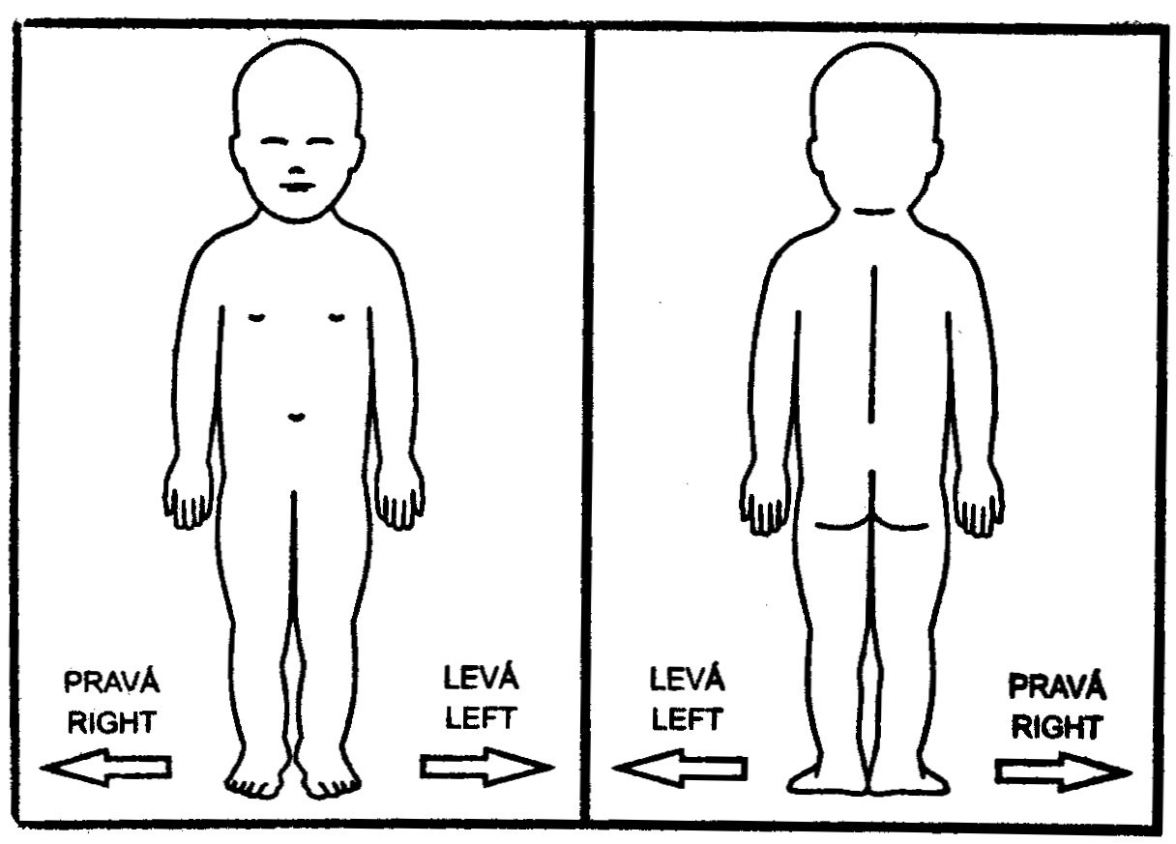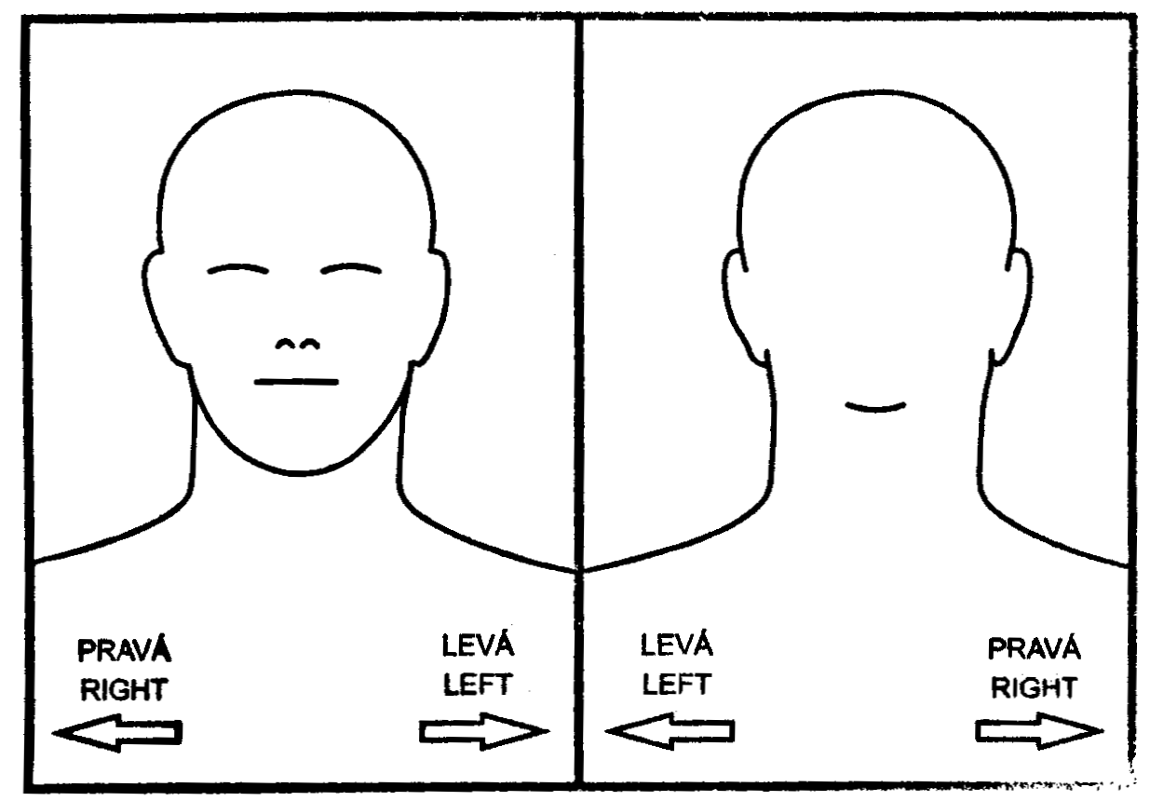

V Praze, dne……………

…………………………… NEBO ………………………….....
Podpis zákonného zástupce pacienta Podpis pacienta *

Identifikace zákonného zástupce pacienta:

1) Jméno a příjmení: .……………………...……………….Datum narození: .……………….
Vztah k pacientovi: .…………………………………………………………………………….

* Nezletilému pacientovi lze zdravotní služby poskytnout na základě jeho souhlasu, jestliže je provedení takového úkonu přiměřené jeho rozumové a volní vyspělosti odpovídající jeho věku. U pacienta zbaveného způsobilosti k právním úkonům se postupuje obdobně, nezohledňuje se však věk pacienta.

